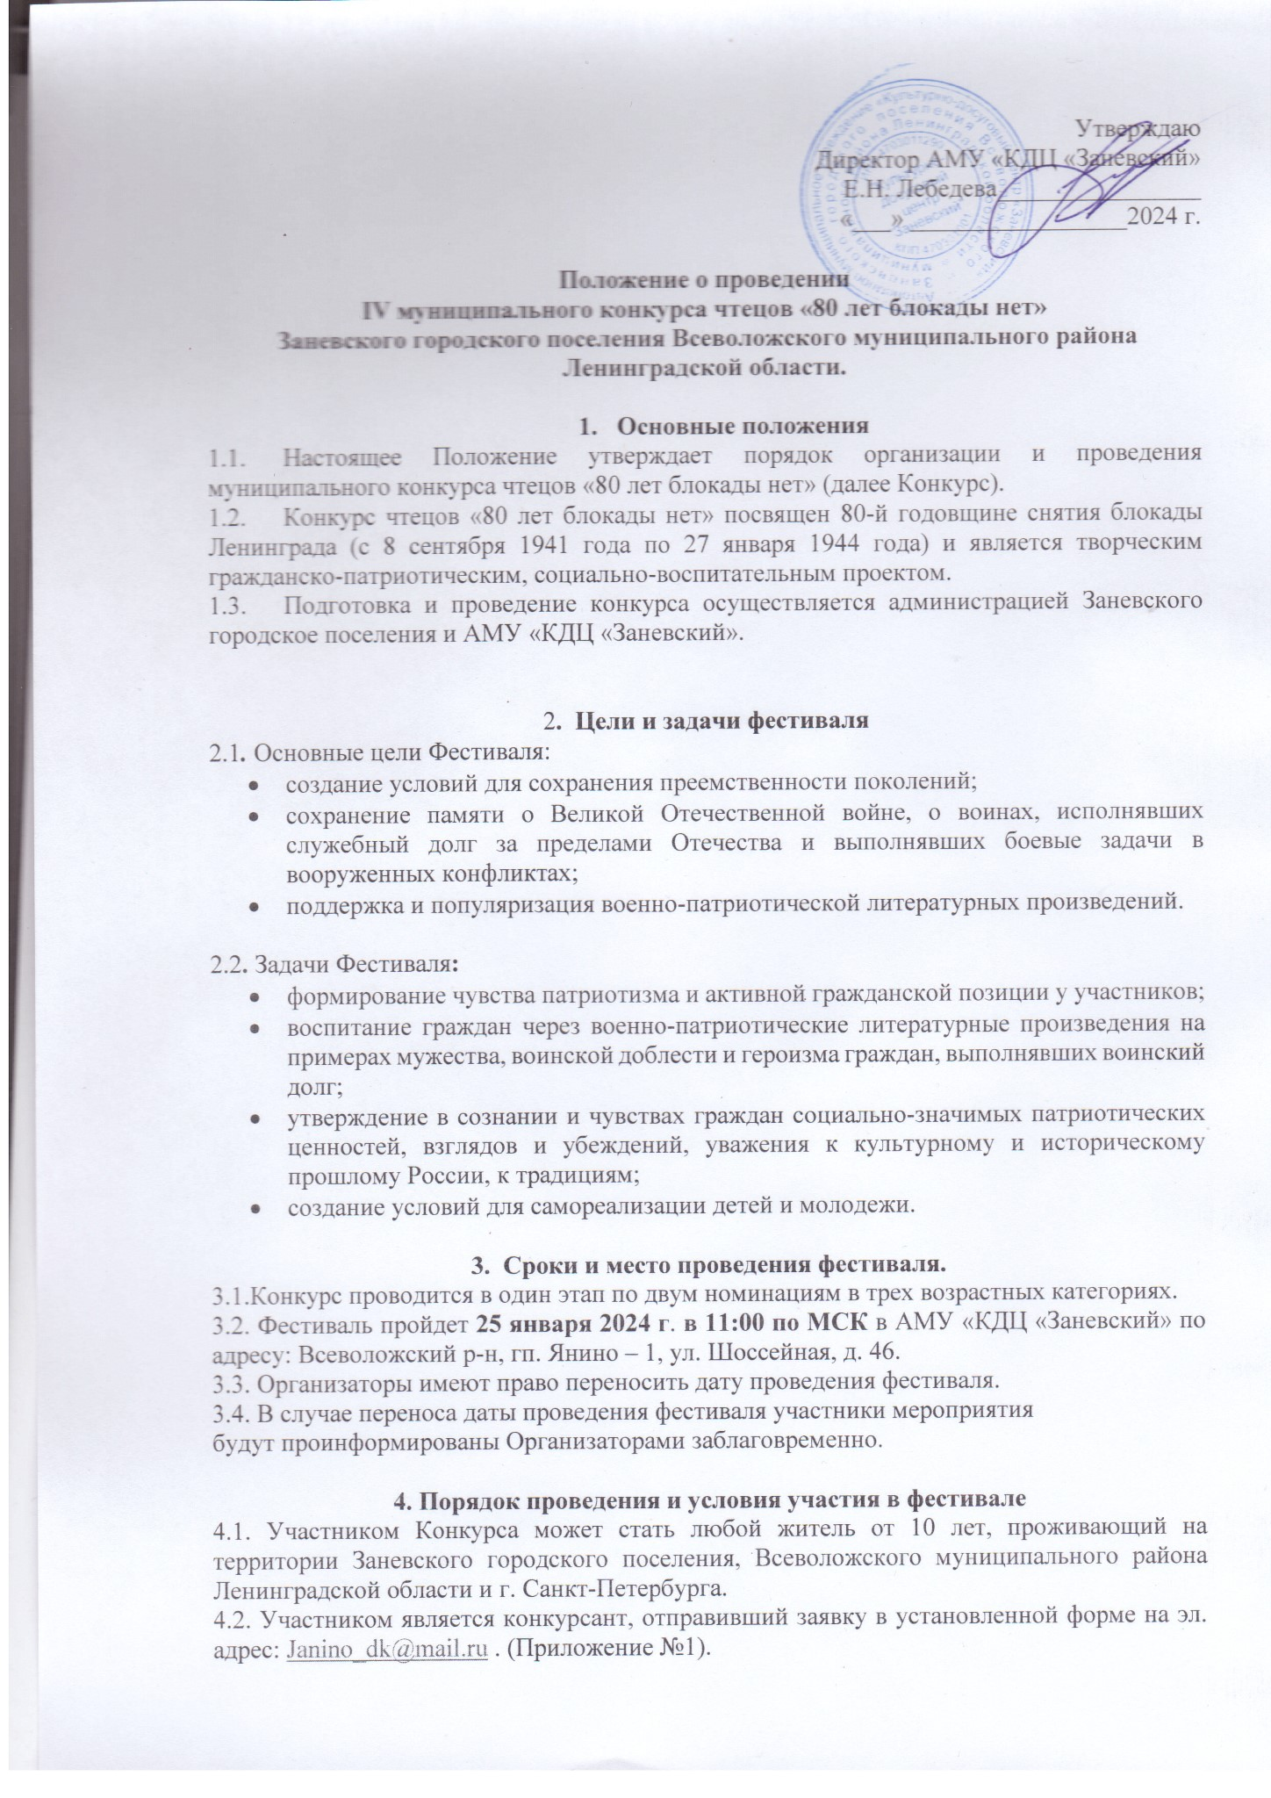
4.3. Возрастные группы участников:
- 10-13 лет – первая возрастная группа;
- 14-17 лет – вторая возрастная группа;
- От 18 лет – третья возрастная группа.
4.4. Номинации:
- Стихи;
- Проза.
4.5. Заявка на участие и регламент выступления:
- заявка необходима для каждого участника в каждой номинации отдельно;
- от одного индивидуального участника принимается одна заявка на один творческий номер;
- заявки принимаются до 18 января, заявка считается принятой, если Вы получили ответ на нее;
- заполненную заявку необходимо отправить на эл. адрес Janino_dk@mail.ru, в теме письма указать «Конкурс чтецов «80 лет блокады нет»»;
- регламент выступления в каждой номинации не должен превышать 7-х минут.
- Выступления чтецов проводятся в актовом зале культурно-досугового центра, в зале есть возможность использования микрофона (выдаётся тем участникам, кто указал это в заявке. Остальные конкурсанты подзвучиваются микрофонами — подвесами). Также есть возможность использования фоновой музыки или видео, при условии, что данный файл будет выслан на почту janino_dk@mail.ru, не позднее 12.00 часов 18 января 2024г
5. Критерии оценки
- раскрытие и яркость художественных образов;
- сценичность (пластика движений);
- полнота и выразительность раскрытия темы произведения;
- дикция и эмоциональность исполнителей;
- соответствие репертуара возрастным особенностям исполнителей и тематике конкурса;
- художественное оформление, реквизит;
- контакт с аудиторией;
- правильная постановка логического ударения, соблюдение пауз, соблюдение нужной интонации.

6. Жюри фестиваля
6.1. В состав жюри конкурса входят представители сектора по развитию культуры, спорта и молодежной политики администрации Заневского городского поселения, работники культуры, педагоги в области вокального и театрального искусства.
6.2. Состав жюри определяется организаторами фестиваля и не разглашается до начала мероприятия.
6.3. Решение жюри обжалованию не подлежит.

7. Подведение итогов и награждение фестиваля
7.1. Участникам вручается диплом участника конкурса.
7.2. Организация церемонии награждения возлагается на организаторов фестиваля
7.3.Участникам, занявшим призовые места (лауреатам) вручаются дипломы и подарки от организаторов фестиваля.

8. Дополнительные условия
8.1 Регистрация заявки на участие в Фестивале является согласием с условиями настоящего Положения.
8.2. Организаторы оставляют за собой право формировать программу фестиваля и в случае необходимости вносить изменения. Предварительная программа выступлений рассылается участникам по электронной почте. Прием дополнительных пожеланий зарегистрированных участников и изменений в программе заканчивается за 3 дня до конкурса.
8.3. Участие в конкурсе бесплатное.
8.4. Оплата всех расходов, связанных с пребыванием на фестивале-конкурсе участников, руководителей и сопровождающих лиц (проезд, питание), – за счёт направляющих организаций.

Контактная информация:
АМУ «КДЦ «Заневский»,
Адрес: гп. Янино-1, ул. Шоссейная, д.46.
Электронный адрес: Janino_dk@mail.ru
Телефон учреждения: 8 8137038037
Координатор конкурса – Бублик Ульяна Олеговна

Приложение 1
АМУ «КДЦ «Заневский»
гп. Янино-1, ул. Шоссейная 46

АНКЕТА – ЗАЯВКА
Для участия в конкурсе чтецов
«80 лет блокады нет»

1 | Ф.И.О. участника (для диплома)
2 | Возраст участника
3 | Ф.И.О. руководителя,  (для диплома)
4 | Телефон для связи
5 | Адрес электронной почты для связи
6 | Полное название учреждения, места  базирования коллектива/солиста, участника
7 | Номинация
8 | Возрастная категория
10 | Название произведения
11 | Автор
12 | Продолжительность выступления
13. | Необходимые для выступления технические средства

Подпись ответственного лица_________________

Печать

